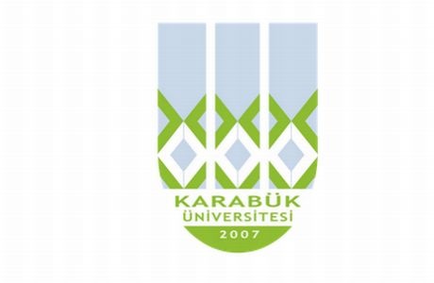 | T.C.  KARABÜK ÜNİVERSİTESİ  GÖREV TANIM FORMU
Birim | Sağlık Kültür Spor Daire Başkanlığı
Alt Birim | Mali İşler Şube Müdürlüğü
Unvan | Memur
Görevin Bağlı Bulunduğu Unvan | Mali İşler Şube Müdürü- Sağlık Kültür Spor Daire Başkanı - Genel Sekreter Yardımcısı - Genel Sekreter - Rektör Yardımcısı - Rektör
İsim | Ceren AĞAOĞLU
Görev ve Sorumlulukları | - Personel İşlerini yürütmek  - Öğrencilerin Zorunlu Staj İşlemleri.  - Kültürel Etkinlikler kapsamında diğer öğrenci topluluklarının düzenledikleri faaliyetlere katılan öğrencilerin ve Üniversitemizde düzenlenen etkinliklere il dışından katılacak görevli kişilerin konaklama, beslenme, ulaşım ile doğacak zorunlu giderlerin kapsamına ilişkin gerekli iş ve işlemlerin yapılarak hazırlanması  - Türkiye Üniversite Sporları ve diğer Federasyonlarca organize edilen Üniversitelerarası spor müsabakaları veya kültürel etkinlikler kapsamında katılan kafilelerin il dışında konaklama, beslenme, ulaşım ile doğacak zorunlu giderlerin kapsamına ilişkin gerekli iş ve işlemlerin yapılarak hazırlanması.  - Görev alanı ile ilgili evrakların dosyalama, arşivleme ve raporlama işlerini yapmak.  - İmzaya sunulan evrakların takibini yapmak  - Görev alanına giren konularda gerektiğinde karar destek unsuru olarak üst yönetimi bilgilendirme, görüş ve önerilerde bulunmak.  - İstatistik ve raporlama işlemleri.  - Üst amirlerin vereceği diğer görevler

